Приёмы и методы формирования функциональной грамотности при изучении физики.
Галаган Татьяна Григорьена
учитель физики МБОУ СОШ №16
им.К.И.Недорубова ст.Украинской
Физика – это предмет, который дает огромные возможности для формирования всех направлений функциональной грамотности. Это и естественнонаучная, и математическая, и читательская грамотность при чтении и осмыслении задач.
Для успешного выполнения заданий у учащихся должны быть сформированы навыки умения, критическое и творческое мышление, он должен обладать знаниями и способами деятельности в реальной жизни для решения практических задач.
С примерами таких заданий мы уже сталкиваемся при написании ВПР.
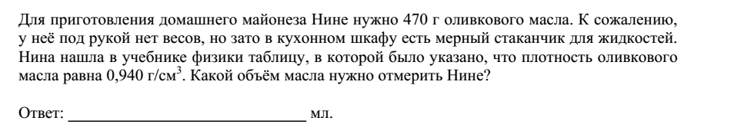
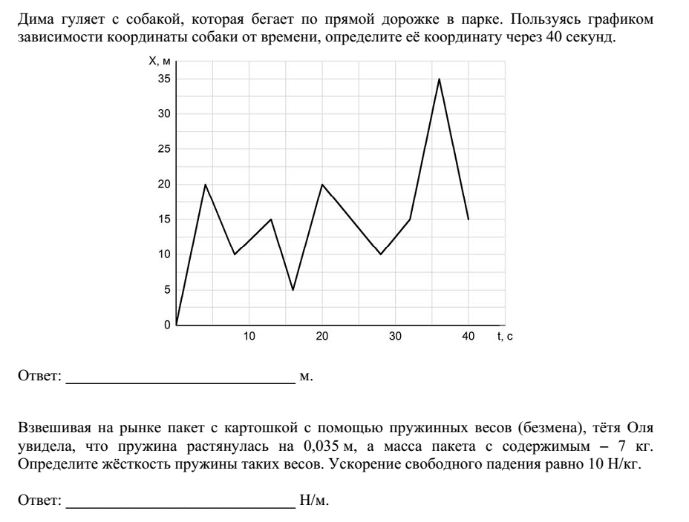
Имеющиеся сборники задач, к сожалению, в основном содержат классические задания направленные на применение формул и расчет по готовым данным.
Материал, содержащийся в открытых банках заданий по формированию функциональной грамотности дает следующие возможности:
- работать на уроке с информацией, представленной в разной форме (рисунок, текст, таблица, диаграмма);
- работать с реальными данными, величинами и единицами измерений;
- поощрять проявление учащимися самостоятельности, использование учебного и жизненного опыта.
Задания банка данных можно использовать в разных формах:
- показать на интерактивной доске;
-распечатать и раздать ученикам для самостоятельной или групповой работы;
- протестировать учеников в режиме тренажера.

Информационные ресурсы
Банк заданий для формирования и оценки функциональной грамотности обучающихся основной школы (5–9 классы) | http://skiv.instrao.ru/bank-zadaniy/ | Институт стратегии развития образования Российской академии образования
Открытый банк заданий для оценки естественнонаучной грамотности (VII–IX классы) | https://fipi.ru/otkrytyy-bank-zadaniy-dlya-otsenki-yestestvennonauchnoy-gramotnosti | Федеральный институт педагогических  измерений
Электронный банк заданий для оценки функциональной грамотности | https://fg.resh.edu.ru/ | Министерство просвещения РФ.  Институт стратегии развития образования Российской академии образования
Проверяются следующие компетенции обучающихся:
- научное объяснение явлений (применить естественнонаучные знания для объяснений явлений, использовать и создавать объяснительные модели, объяснять принцип действия технического устройства или технологии и др.);
- понимание особенностей естественно - научного исследования (распознавать и формулировать цель исследования, предлагать или оценивать способ данного исследования, выдвигать объяснительные гипотезы и способы их проверки);
- интерпретация данных и использование научных доказательств для получения выводов (анализировать, интерпретировать данные и делать соответствующие выводы, преобразовывать одну форму представления данных в другую, распознавать допущения, доказательства и рассуждения в научных текстах).
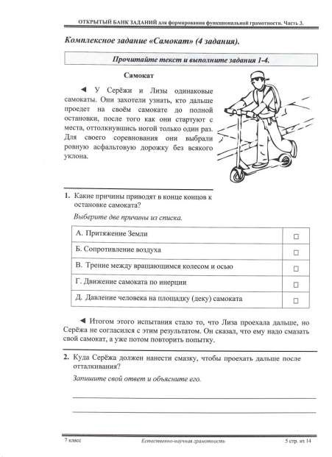
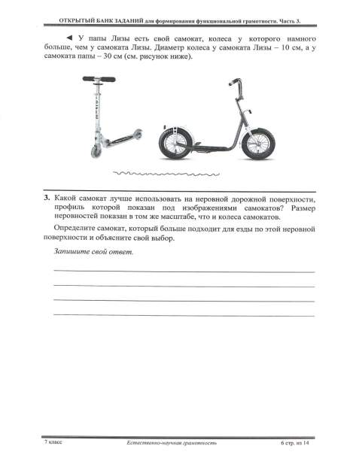
Как правило, комплексные задания включают несколько отдельных заданий по определенной теме. Каждое из заданий относится к разным компетенциям: «научное объяснение явлений», «интерпретация данных для получения выводов», «применение методов естественнонаучного исследования» и др. Задания подобраны по разному типу сложности: низкий, средний, высокий.
Ситуации в заданиях могут быть понятны и интересны обучающимся. Обязательно используется иллюстративный материал: фотографии, рисунки, схемы, графики, таблицы. Это обеспечивает мотивационный потенциал комплексного задания.
Задания можно использовать на разных этапах урока: формулирование темы урока, создание проблемной ситуации, рефлексия, исследовательская деятельность и др.
Некоторые задания можно использовать не только на уроках физики (географии, биологии, химии, истории, ОБЖ, астрономии). В этих случаях использование комплексного задания будет способствовать установлению межпредметных связей и формированию умений применять те научные знания, которые необходимы для объяснения данного явления в независимости от формальной предметной принадлежности явления.
Таким образом, материал, содержащийся в открытых банках заданий по формированию функциональной грамотности, помогает учителю в подборе материалов к уроку, а также и внеурочной деятельности.
Задача педагога заключается в формирования ключевых компетенций – то есть в формировании у обучающегося, готовности использовать усвоенные знания, умения, навыки используя разные виды деятельности в процессе обучения.
В этом педагогу поможет физический эксперимент, который занимает при формировании функциональной грамотности лидирующее место в предмете «Физика». Демонстрационный, лабораторный или фронтальный эксперимент можно рассматривать как метод активизации познавательной и мыслительной деятельности обучающегося. Он никогда не используется как уединенный метод, только в сочетании со словесными методами (лекция, объяснение, беседа) и с другими средствами наглядности (рисунки, таблицы, экранные пособия). Эксперимент развивает у обучающихся наблюдательность, образное мышления, умение делать обобщения на основе наблюдаемых фактов.
Методы познавательной деятельности, которые должны быть использовании при формировании естественнонаучной грамотности - это объяснительно-иллюстративный, репродуктивный, проблемное изложение знаний, частично-поисковый, исследовательский. Целью данных методов является знакомство обучающихся с готовыми знаниями и образцами деятельности, усвоение знаний, обучение творческой и поисковой деятельностям.
Менее затратные по времени подготовки преподавателя и по выполнению обучающегося:
- кластер/граф (см. рис.1) (графически организованная информация, где выделяются основные смысловые единицы, фиксирующиеся в виде схемы с обозначением связей (стрелок) между ними), | 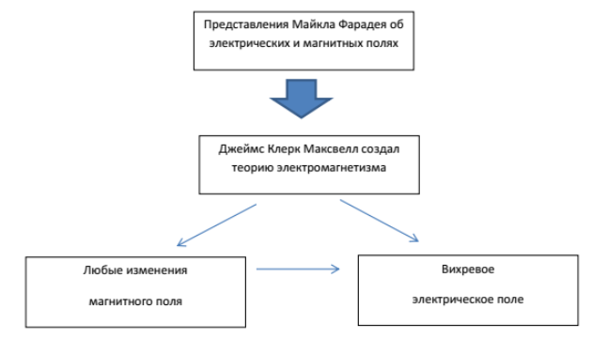  Кластер. Рис.1

- синквейн (см. рис.2) (короткое нерифмованное стихотворение из 5 строк, которое позволяет раскрыть понятие, тему, определение), | 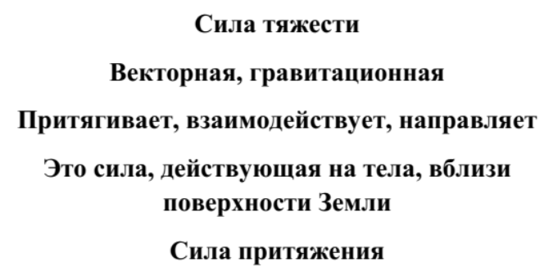  Синквейн. Рис.2
- пропущенные слова (см. рис.4), несоответствия в тексте (см. рис.5).
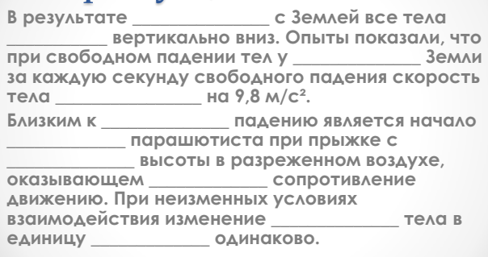  Пропущенные слова в тексте. Рис.4 | 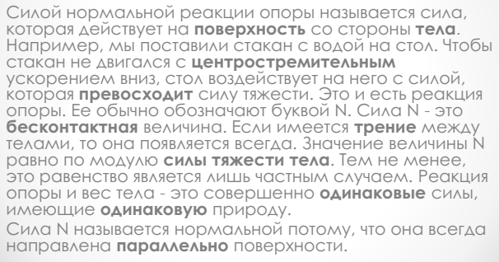  Несоответствия в тексте. Рис.5
Более затратные по времени подготовки преподавателя и по выполнению обучающегося: экспериментальное задание, «Мозговой штурм» (вопросы, для того, чтобы на них ответить, надо обладать знаниями и уметь применять их), игра «Силы» (с приемами и заданиями, описанными ранее), кейс-метод (см. рис.6) (ситуация, которая позволяет, решив поставленные вопросы, увидеть неоднозначность проблем в реальной жизни).
Примеры вопросов для «Мозгового штурма»:
- Как быстро можно охладить горячий чай в стакане?
- Как защитить воду в бассейне от купальщиков, если она попадает в город и используется в качестве питьевой воды горожанами?
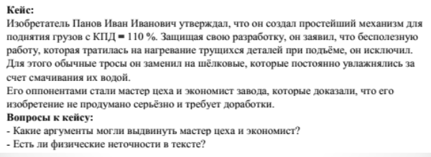
Кейс-метод. Рис.6
Значительную роль в развитии ФГЛ играет использование разнообразных индивидуальных домашних заданий, при этом развивается самостоятельное и креативное мышления появляется интерес, но также и учитываются индивидуальные особенности учащихся.
Примеры:
- визуализация текста (см. рис.7) (представление текстовой информации в наглядном виде: списки, таблицы, диаграммы, фотографии, схемы, рисунки), - «Узнать плотность риса или любой другой крупы»,
- Вырастить кристалл (задание делается в соответствии с материалами, предложенными учителем, под присмотром взрослых, с соблюдением техники безопасности),

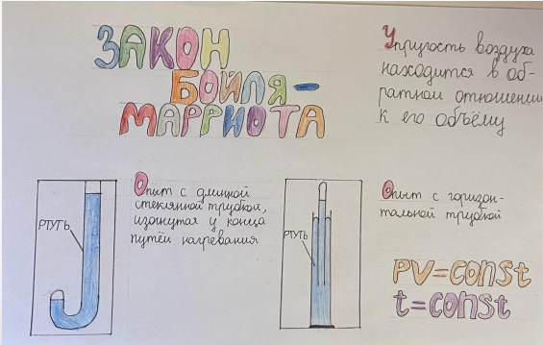
Визуализация. Рис.7

Методы и приемы, описанные выше, перекликаются друг с другом, дополняют и способствуют стимулированию у обучающихся работы критического и креативного мышлений. Мотивируют их на изучение предмета, концентрируя внимание, формируя самостоятельность, ответственность, коммуникативность, а соответственно и функционально грамотную личность.

